|  |  |  |
| --- | --- | --- |
|  | به نام خدا |  |
| **دانشگاه تهران**  **دانشکده‌ مهندسی برق و کامپیوتر**  **ماشین لرنینگ**  **تمرین 4** | | |

|  |  |
| --- | --- |
| محمد مشرقی | نام و نام خانوادگی |
| 810199492 | شماره‌ دانشجویی |
|  | تاریخ ارسال گزارش |

­

فهرست

1- 5

1 5

2 6

3 7

2 8

1 8

2 8

3 8

2 9

3 9

4 9

5 10

3 11

4 12

1 12

2 12

Linear 13

Poly 13

RBF 13

RBF datatest 14

Poly dataset 15

4 17

regularization hyperparameter: 17

:gamma Hyperparameter 18

تست مقادیر هایپرپارمتر روی RBF 20

تست مقادیر هایپرپارمتر روی polyدیفالت درجه 3 26

تست مقادیر هایپرپارمتر روی linear 32

5 35

نتیجه گیری 38

6 39

One vs all 39

One vs one 42

نتیجه کلی 44

5 45

1 45

2 46

3 47

6 48

7 50

الف 50

51

ب 51

ب 52

# 1-

## 1

با توجه به فرمول

می فهمیم که جهت قرار گیری خطوطیا صفحه طبق بردار w انتخاب می شود و بردار hyperplane عمود بر صفحه w است و مرز تصمیم گیریست و b هم افستی است که به آن می دهیم تا مکان صفحه مشخص شود.



## 2



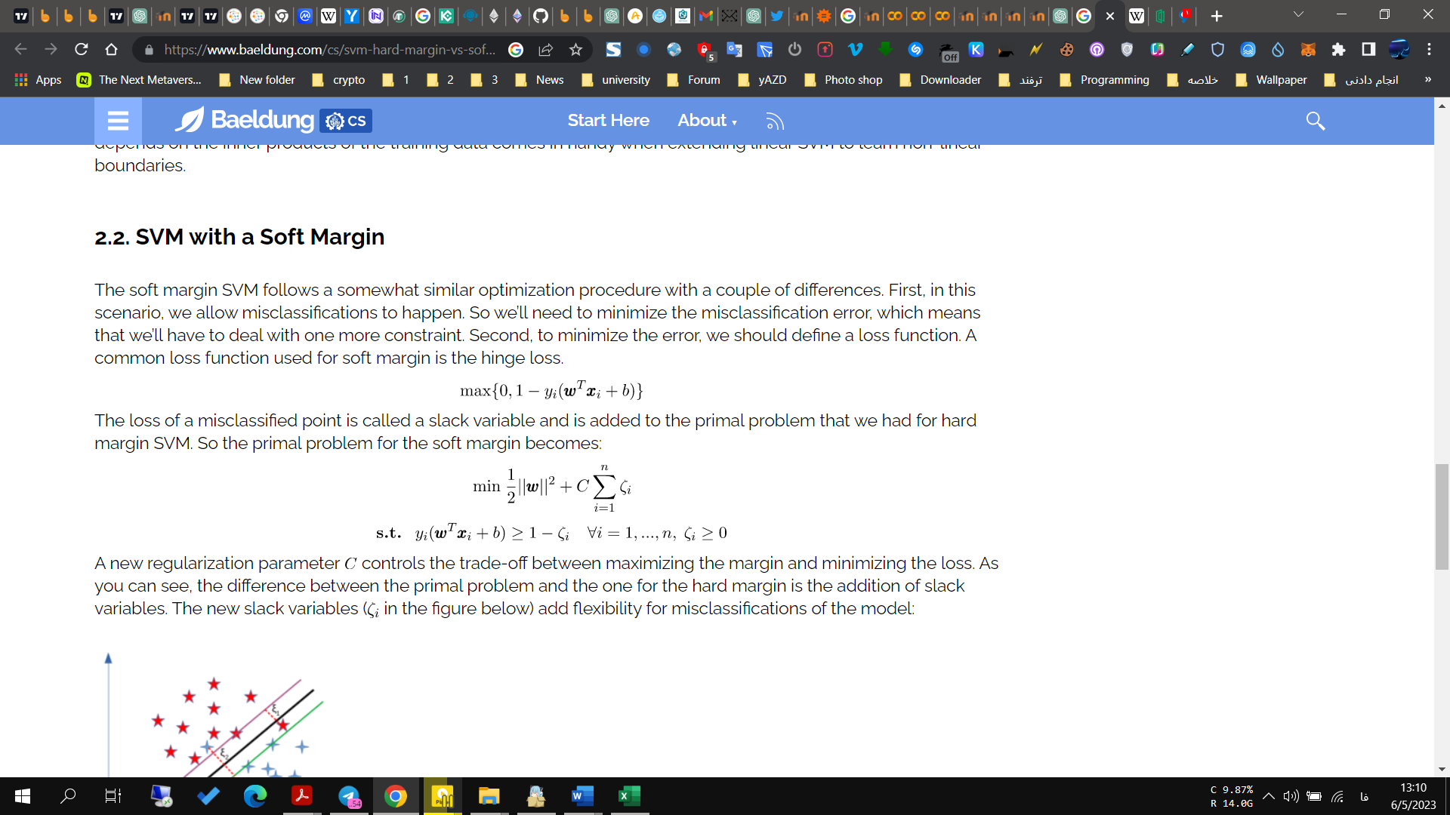در سوال وقتی نویز نداشته باشیم از hard SVM استفاده می کنیم که محدوده مارجین آن کم است اما وقتی نویز بیفتد دیگر نمی تواند به خوبی جدا کند برا هم سراغ softsvm با اینکار مقداری خطا را می پذیریم و در عوض محدوده حاشیه رابیشتر می کنیم با اینکار بهتر می توانیم داده ها را جدا سازی کنیم و و به خوبی جلو نویز گرفته میشود و در فرمول هزینه یه ترم اضافه می شود

## 3



کرنل یه رابطه ریاضی است که با استفاده از آن می توان فضای ویژگی داده را بیشتر کنیم و نتیجتا باعث می شود با الگوریتم های خطی یا غیر خطی راحت تر داده ها را جدا کنیم. با استفاده از کرنل درست می توان روش را بهینه کرد و نتایج بهتری بدست آورد



دومی چون فاصله بین دو نقطه را بیشتر می کند. در نتیجه حاشیه آنها بیشتر و بزرگتر می شود.

# 2

## 1

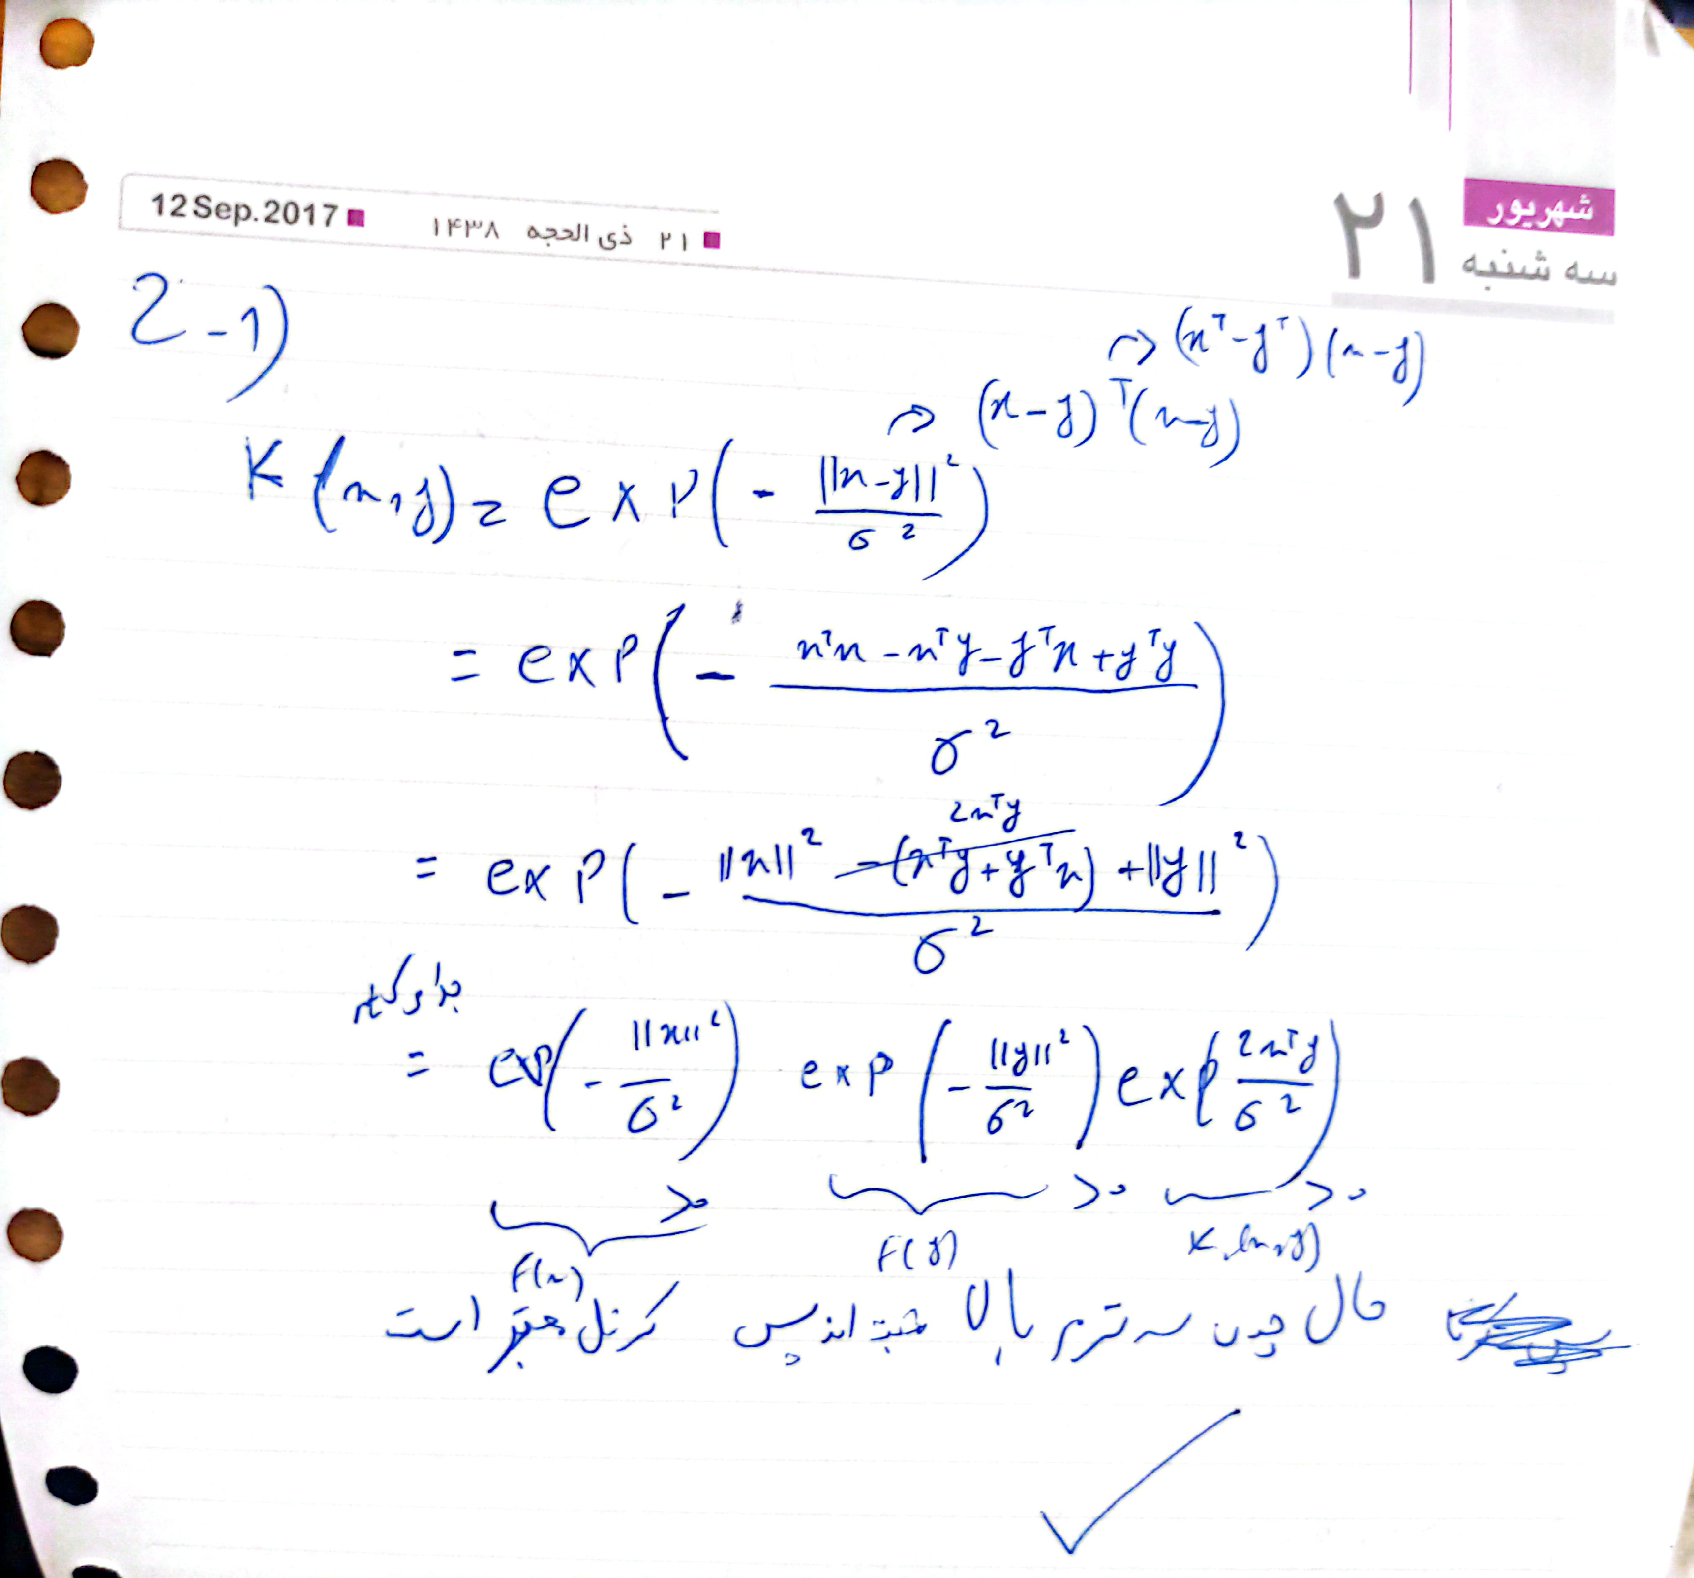

## 2

## 3

## 2

## 3



## 4



## 5

# 3



بله در روش svm می توان با انجام اینکار و ضریب دهی به مسئله class separable تبدیل کرد

که با توجه به مقدار نهایی عبارت از طریق فرمول

اگر مثبت شود برای یه کلاس و اگر منفی شود یک کلاس دیگر است بدست می آید و می توان جدا کرد



# 4

## 1

confusion matrix :

[[10 0 0]

[ 0 7 2]

[ 0 1 10]]

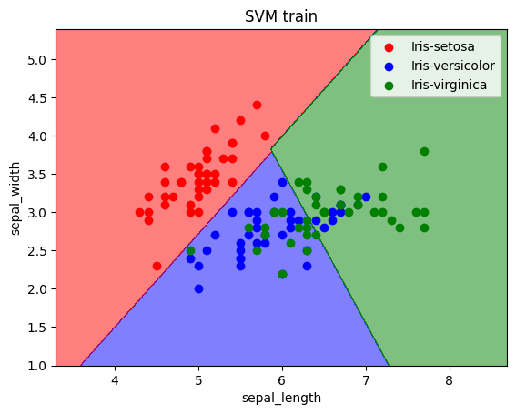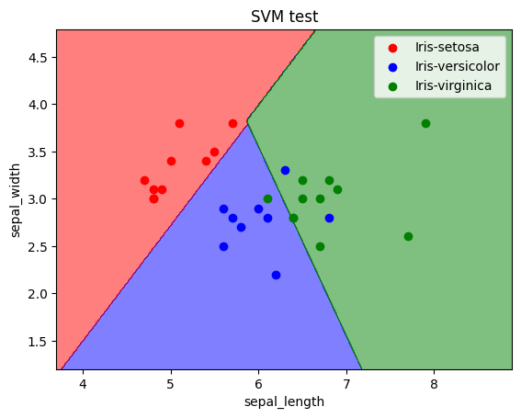 accuracy_score = 0.900 precision_score = 0.903 recall_score = 0.896 f1_score = 0.898

می بینیم که داده ها اصلا به خوبی جدا نشدن و فیچر های بدی داریم

## 2

confusion matrix :

[[10 0 0]

[ 0 9 0]

[ 0 0 11]]

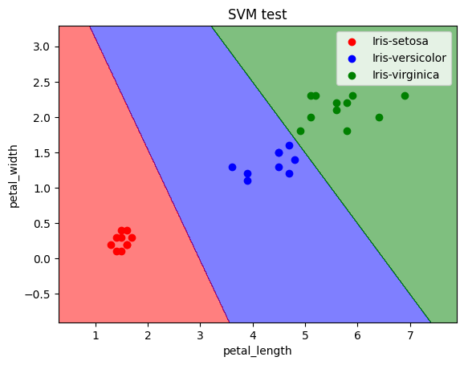 accuracy_score = 1.000 precision_score = 1.000 recall_score = 1.000 f1_score = 1.000 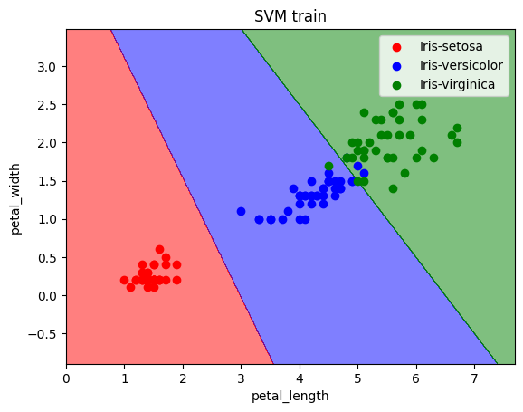

با توجه به نتایج می بینیم که این مدل ویژگی خیلی بهتر بوده است

3

### Linear

کرنل خطی که به آن "غیر کرنل " نیز گفته می شود، کرنل خطی ساده ترین کرنل از همه کرنل ها است. وقتی از این کرنل استفاده می‌شود، داده‌ها از لحاظ فنی به ابعاد بالاتر نمایش داده نمی‌شوند، بنابراین فقط حاصل ضرب درونی x و y با یک عبارت ثابت اختیاری c است.

مزیت کرنل خطی این است که فوق العاده ساده است و فقط عبارت ثابت c را به عنوان پارامتر دارد. کرنل خطی معمولاً در مجموعه داده‌هایی با مقادیر زیادی ویژگی استفاده می‌شود، زیرا افزایش ابعاد در این مجموعه داده‌ها لزوماً تفکیک‌پذیری را بهبود نمی‌بخشد.

### Poly

بر خلاف کرنل خطی، کرنل چند جمله ای شامل گرفتن محصول داخلی از فضای ابعاد بالاتر است.

با اینکار محاسبات بیشتر می شود و پارامتر های بیشتری را برای کنترل کردن داریم در عکس پایین 3 پارامتر برای کنترل کردن داریم تا کاری کنیم برازش خوبی داشته باشیم و اورفیت نشود.

بیشتر وقتی استفاده می شود که می فهمیم داده ها با چند جمله ای بهتر جدا می شوند.

### RBF

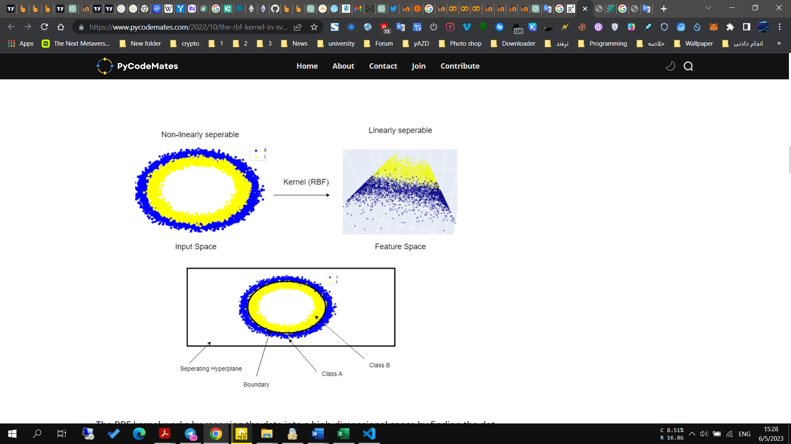کرنل تابع پایه شعاعی (RBF) رایج ترین کرنل مورد استفاده در SVM است. به عنوان معادله کرنل تابع پایه شعاعی تعریف می شود که در آن 𝛾 یک پارامتر آزاد است که میزان تأثیر دو نقطه را بر یکدیگر مقیاس می کند. بر خلاف کرنل چند جمله ای که به d بعد اضافی نگاه می کند، RBF به تعداد نامتناهی ابعاد گسترش می یابد. این به دلیل گسترش نمایی است.

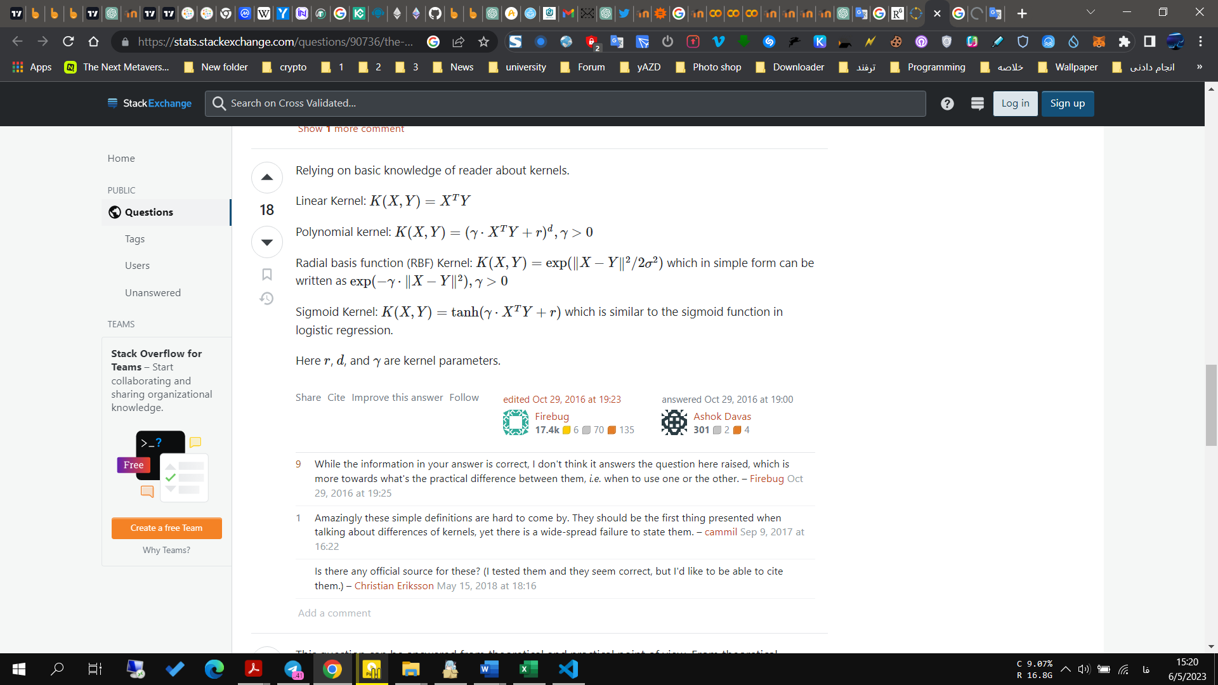

### RBF datatest

در این مسائل گاما 0.8 است.

[[10 0 0]

[ 0 7 2]

[ 0 1 10]]

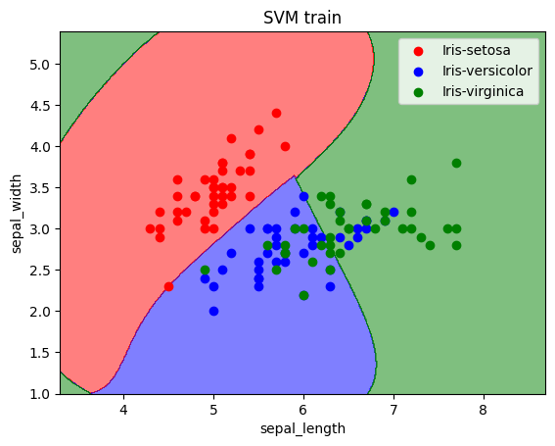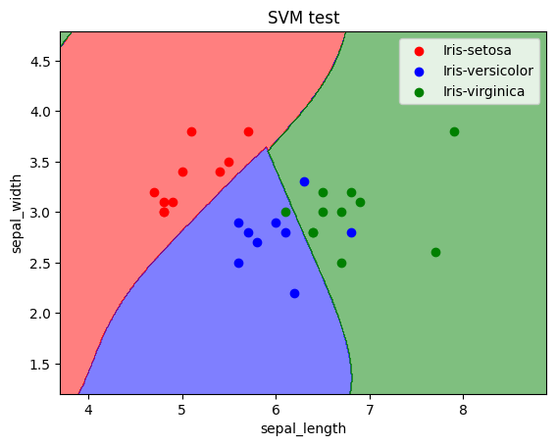accuracy_score = 0.900 precision_score = 0.903 recall_score = 0.896 f1_score = 0.898

confusion matrix :

[[10 0 0]

[ 0 9 0]

[ 0 0 11]]

accuracy_score = 1.000 precision_score = 1.000 recall_score = 1.000 f1_score = 1.000

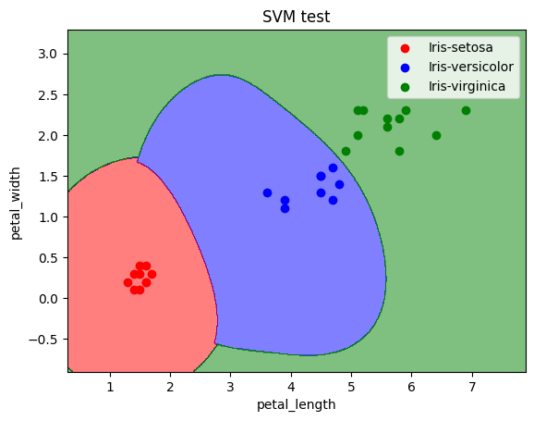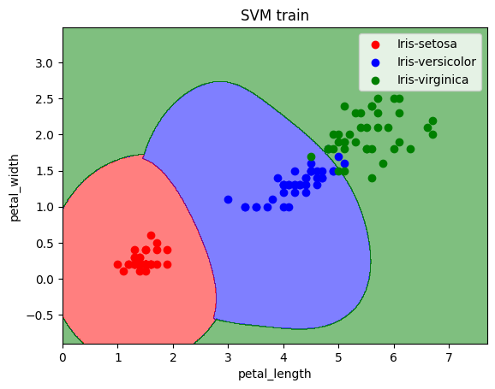

### Poly dataset

گاما 0.8 و درجه سه هست

confusion matrix :

[[10 0 0]

[ 0 7 2]

[ 0 4 7]]

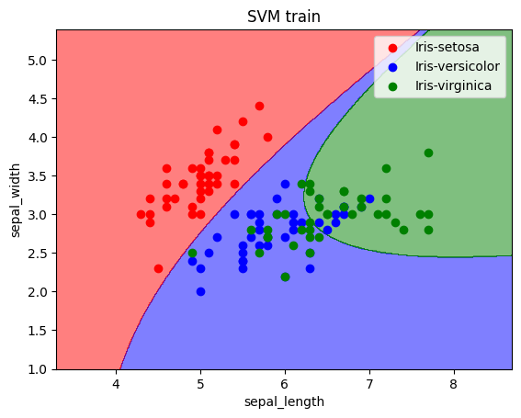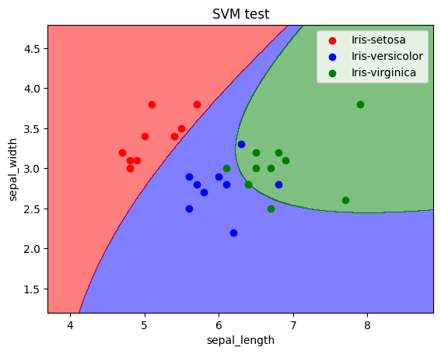 accuracy_score = 0.800 precision_score = 0.805 recall_score = 0.805 f1_score = 0.800

confusion matrix :

[[10 0 0]

[ 0 9 0]

[ 0 0 11]]

accuracy_score = 1.000 precision_score = 1.000 recall_score = 1.000 f1_score = 1.000

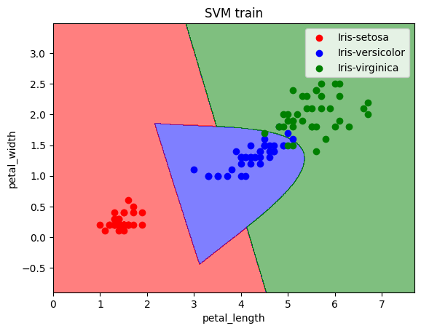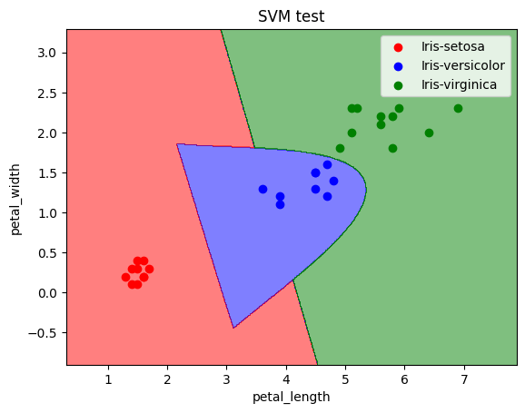

در نتایج فقط بخش sepal در چند جمله ای نتایج بدتر شد آن هم به دلیل درجه و بقیه بخش ها نتایج عوض شد و همانطور که می تونید ببینید مرز جدا کنندگیشونم تغییر کرده که این به دلیل خاصیت آن کرنل هستش

### 4

### regularization hyperparameter:

پارامتر C : یک **ترم ثابت مثبت** است که توسط **کاربر**تعیین می شود وحاشیه امن (Margin) را **کنترل**می کند. و نسبت آن عکس اندازه حاشیه امن است.

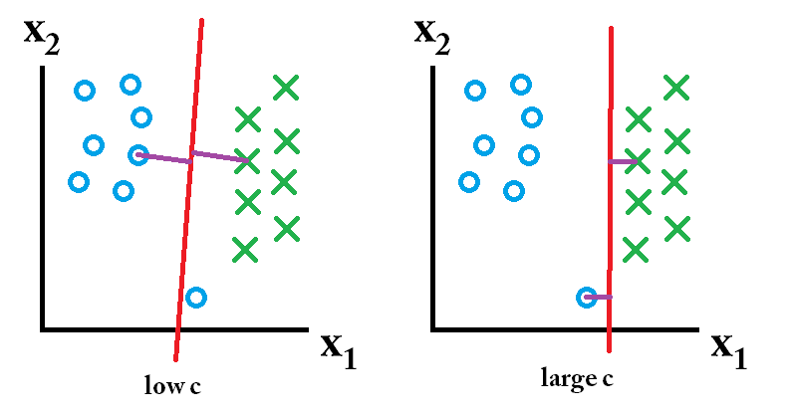

* **Cبزرگ**: C اگر مقدار بزرگی داشته باشد در نتیجه آن قیدهای مسئله بهنیه سازی SVM شدید می شوند و اگر خیلی خیلی بزرگ باشد، مسئله بهینه سازی شبیه Hard Margin می شود. یعنی خطای طبقه بندی باید صفر باشد!  
  که منظور همون overfit هستش.
* **C متوسط**: C اگر مقدار متوسط و حد معمولی داشته باشد در نتیجه آن شدت قیدهای مسئله بهنیه سازی SVM کمتر می شود و به مدل اجازه میدهد مقداری خطا داشته باشد (ولی خطای حداقل نه خیلی زیاد) و همین باعث میشود که مرز مناسبی برای مسئله طبقه بندی پیدا کند.
* 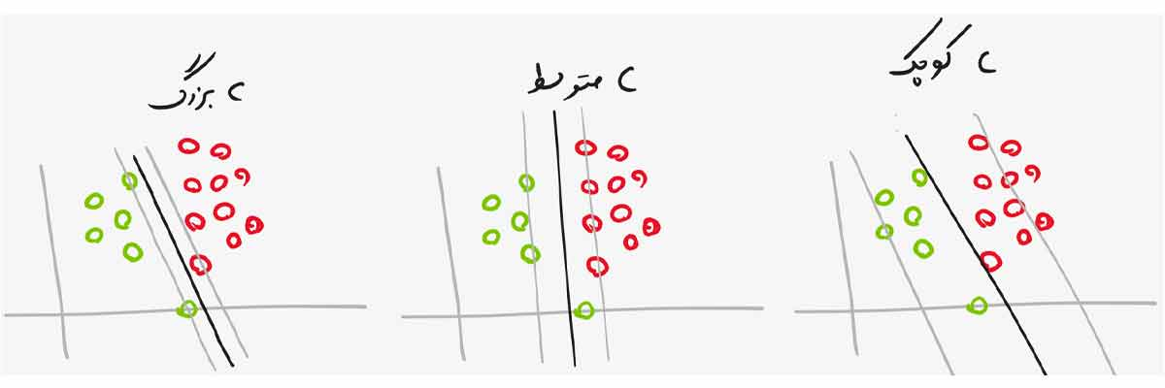**C کوچک**: C اگر مقدار کوچکی داشته باشد در نتیجه آن شدت قیدهای مسئله بهنیه سازی SVM خیلی کمتر می شود و به مدل اجازه میدهد خطای زیادی داشته باشد که در نتیجه آن ممکن است مدل به داده های پرت (outlier) حساس شود و در نتیجه مرز مناسبی بدست نیاید. مقدار C نباید خیلی کوچک باشد!

### :gamma Hyperparameter

در مورد کرنل RBF یا Poly مفید است. وقتی هسته شما خطی باشد هیچ نقشی ندارد. با توجه به اینکه ما می خواهیم یک تابع پیچیده را تحقق بخشیم،

گاما اساساً فاصله تأثیرگذاری یک نقطه تمرین را کنترل می کند.

* مقادیر پایین گاما نشان دهنده یک شعاع شباهت زیاد است که منجر به گروه بندی نقاط بیشتر با هم می شود. یعنی باعث می شود داده های اموزشی دور تر هم اثر گذار باشند و در پیدا کردن خط جدایی دو کلاس تاثیر بگذارند و اگر گاما خیلی پایین باشد احتمالا دچار underfitting می شویم.
* 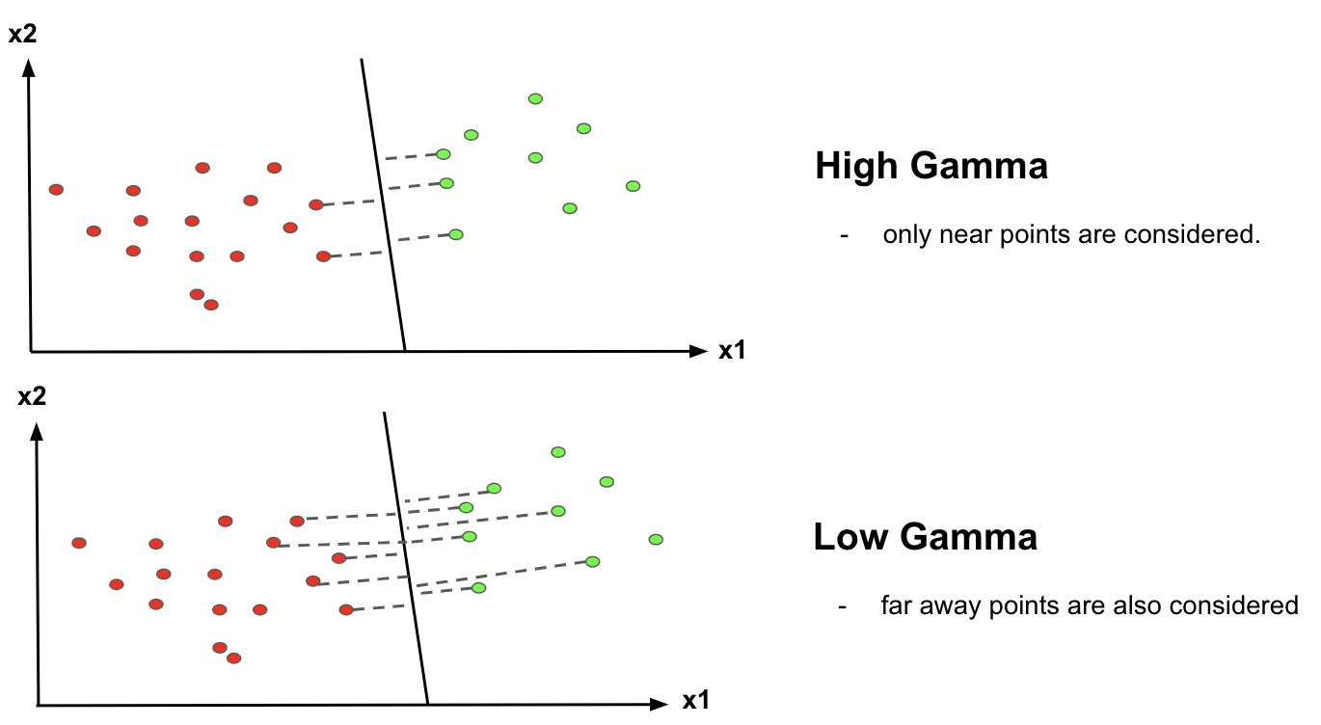 برای مقادیر بالای گاما، نقاط باید بسیار نزدیک به هم باشند تا در یک گروه در نظر گرفته شوند.در این حالت فقط داده های مرزی مشارکتشون بیشتر میشه و ما بیشتر طبق اونها می سنجیم در این صورت ممکنه دچار overfitting شویم

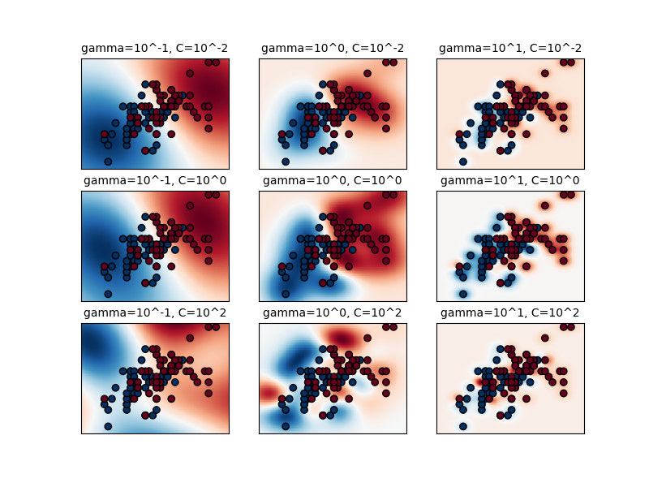در کل داریم:

### تست مقادیر هایپرپارمتر روی RBF

تاثیرC

گاما 0.8 و C = 100

confusion matrix :

[[10 0 0]

[ 0 7 2]

[ 0 1 10]]

accuracy_score = 0.900 precision_score = 0.903 recall_score = 0.896 f1_score = 0.898



confusion matrix :

[[10 0 0]

[ 0 6 3]

[ 0 1 10]]

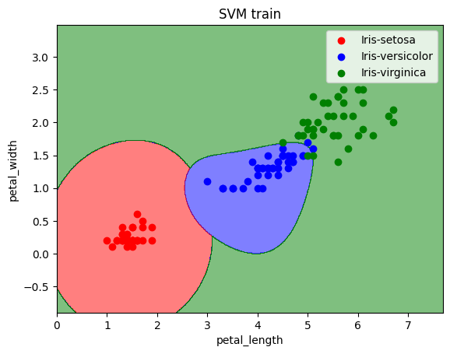 accuracy_score = 0.867 precision_score = 0.875 recall_score = 0.859 f1_score = 0.861

گاما 0.8 و C = 10

confusion matrix :

[[10 0 0]

[ 0 9 0]

[ 0 0 11]]

accuracy_score = 1.000 precision_score = 1.000 recall_score = 1.000 f1_score = 1.000

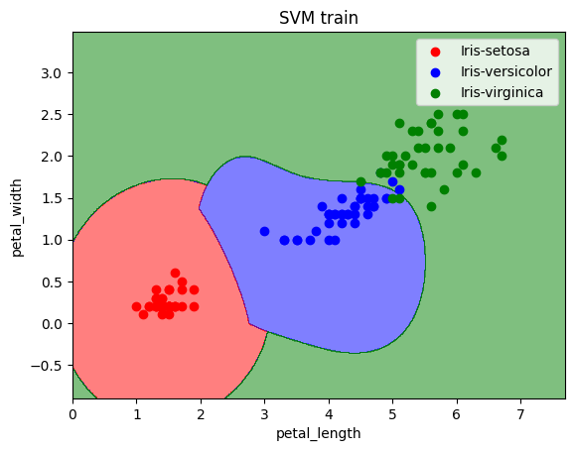

confusion matrix :

[[10 0 0]

[ 0 7 2]

[ 0 1 10]]

accuracy_score = 0.900 precision_score = 0.903 recall_score = 0.896 f1_score = 0.898

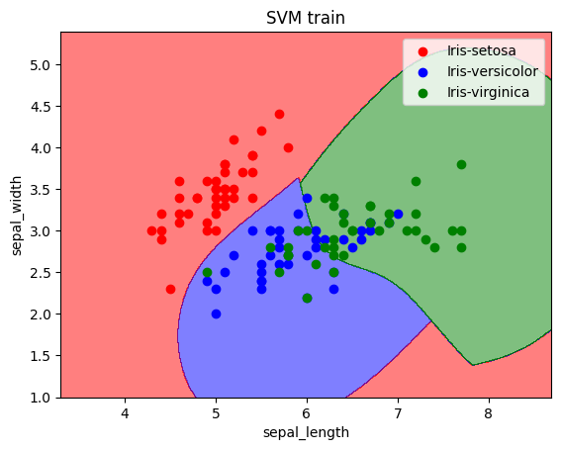

گاما 0.8 و C = 0.5

confusion matrix :

[[10 0 0]

[ 0 9 0]

[ 0 0 11]]

accuracy_score = 1.000 precision_score = 1.000 recall_score = 1.000 f1_score = 1.000

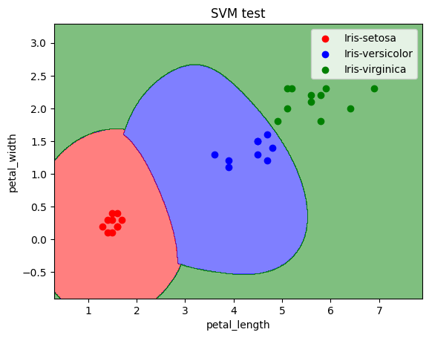

confusion matrix :

[[10 0 0]

[ 0 7 2]

[ 0 1 10]]

accuracy_score = 0.900 precision_score = 0.903 recall_score = 0.896 f1_score = 0.898

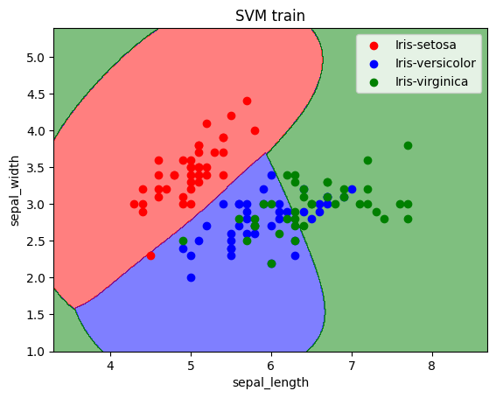

با توجه به مقادیر مختلف c می بینیم که با زیاد شدنش باعث overfitt شدن میشه و باید در رنج مشخصی باشه

تاثیرگاما

گاما 2 و C = 1

confusion matrix :

[[10 0 0]

[ 0 9 0]

[ 0 0 11]]

accuracy_score = 1.000 precision_score = 1.000 recall_score = 1.000 f1_score = 1.000

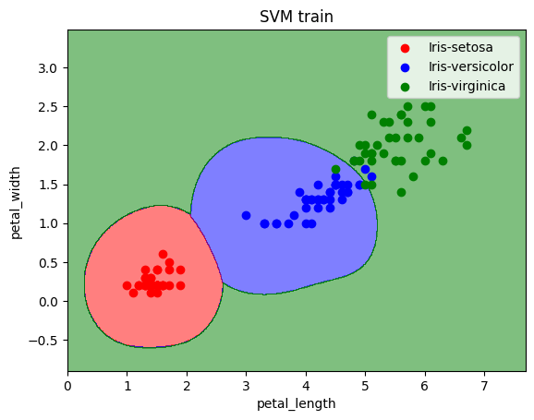

confusion matrix :

[[10 0 0]

[ 0 7 2]

[ 0 0 11]]

accuracy_score = 0.933 precision_score = 0.949 recall_score = 0.926 f1_score = 0.931

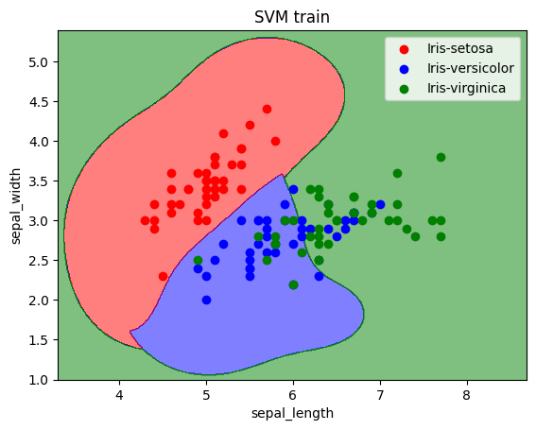

گاما 10 و c=1

confusion matrix :

[[10 0 0]

[ 0 9 0]

[ 0 0 11]]

accuracy_score = 1.000 precision_score = 1.000 recall_score = 1.000 f1_score = 1.000

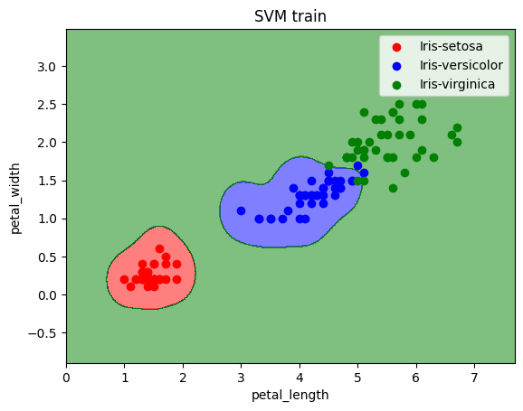

confusion matrix :

[[10 0 0]

[ 0 8 1]

[ 0 4 7]]

accuracy_score = 0.833 precision_score = 0.847 recall_score = 0.842 f1_score = 0.833

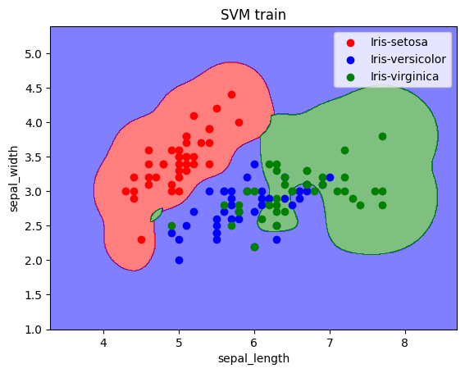

گاما 100 و c=1

confusion matrix :

[[10 0 0]

[ 0 7 2]

[ 0 0 11]]

accuracy_score = 0.933 precision_score = 0.949 recall_score = 0.926 f1_score = 0.931

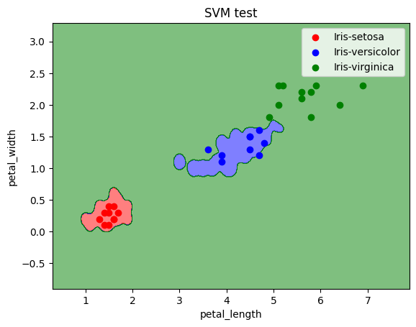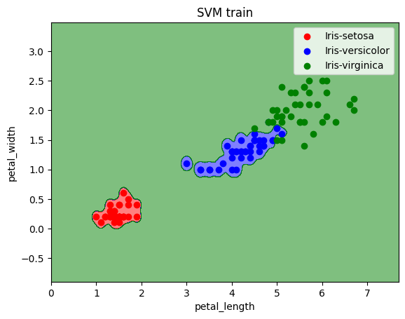

confusion matrix :

[[9 1 0]

[0 7 2]

[0 7 4]]

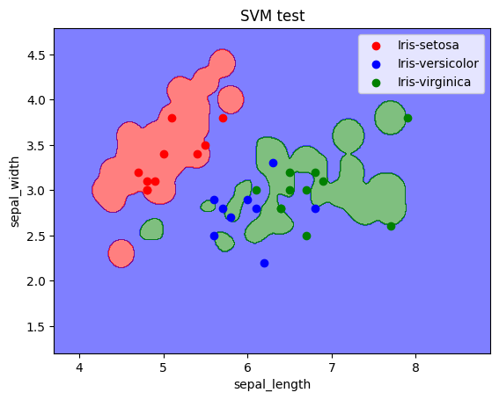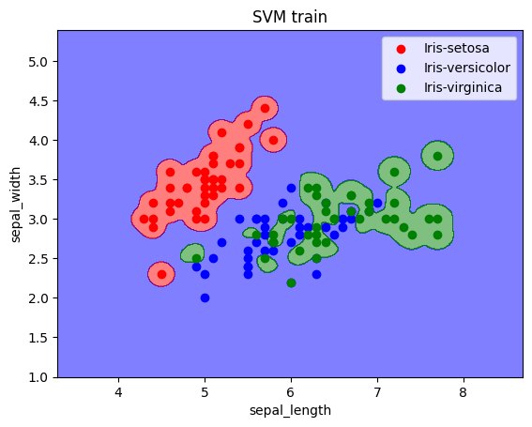 accuracy_score = 0.667 precision_score = 0.711 recall_score = 0.680 f1_score = 0.667

با توجه به نتایج هرچی گاما بیشتر باشد overfitt و هرچی کمتر underfit که قشنگ و واضح می توان دید

### تست مقادیر هایپرپارمتر روی polyدیفالت درجه 3

تاثیرC

گاما 0.8 و C = 100

confusion matrix :

[[10 0 0]

[ 0 8 1]

[ 0 0 11]]

accuracy_score = 0.967 precision_score = 0.972 recall_score = 0.963 f1_score = 0.966

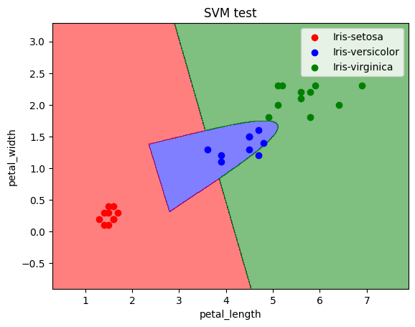

confusion matrix :

[[10 0 0]

[ 0 7 2]

[ 0 1 10]]

accuracy_score = 0.900 precision_score = 0.903 recall_score = 0.896 f1_score = 0.898

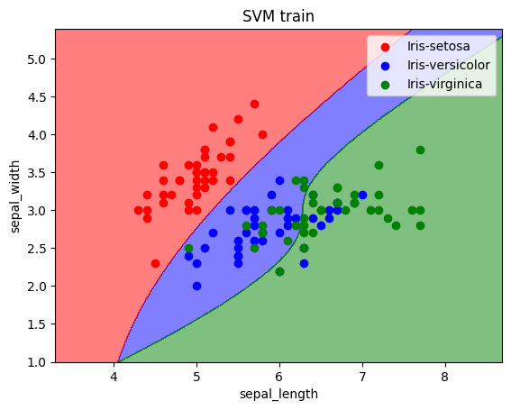

گاما 0.8 و C = 1

confusion matrix :

[[10 0 0]

[ 0 9 0]

[ 0 0 11]]

accuracy_score = 1.000 precision_score = 1.000 recall_score = 1.000 f1_score = 1.000



confusion matrix :

[[10 0 0]

[ 0 7 2]

[ 0 4 7]]

 accuracy_score = 0.800 precision_score = 0.805 recall_score = 0.805 f1_score = 0.800

گاما 0.8 و C = 0.1

confusion matrix :

[[10 0 0]

[ 0 9 0]

[ 0 0 11]]

accuracy_score = 1.000 precision_score = 1.000 recall_score = 1.000 f1_score = 1.000

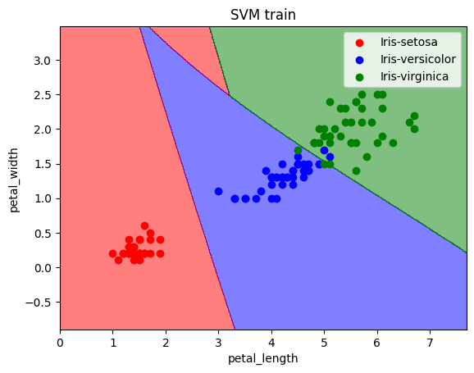

confusion matrix :

[[10 0 0]

[ 0 7 2]

[ 0 1 10]]

accuracy_score = 0.900 precision_score = 0.903 recall_score = 0.896 f1_score = 0.898

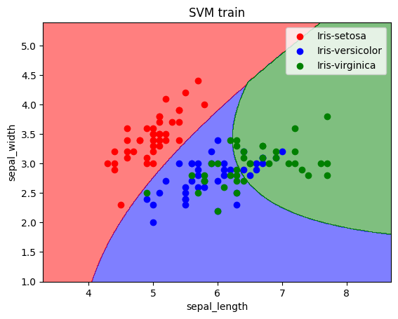

با توجه به نتایج طبق توضیحات گفته بودیم چه اتفاقی می افته

تاثیرگاما

گاما 0.1 و C = 1

confusion matrix :

[[10 0 0]

[ 0 9 0]

[ 0 0 11]]

accuracy_score = 1.000 precision_score = 1.000 recall_score = 1.000 f1_score = 1.000

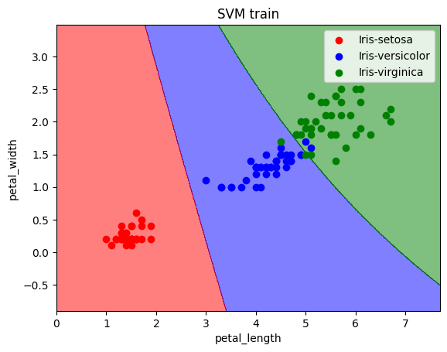

confusion matrix :

[[10 0 0]

[ 0 7 2]

[ 0 3 8]]

accuracy_score = 0.833 precision_score = 0.833 recall_score = 0.835 f1_score = 0.833

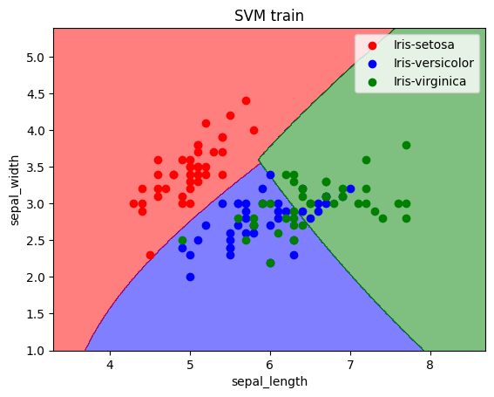

گاما 100 و C = 1

confusion matrix :

[[10 0 0]

[ 0 9 0]

[ 0 0 11]]

accuracy_score = 1.000 precision_score = 1.000 recall_score = 1.000 f1_score = 1.000

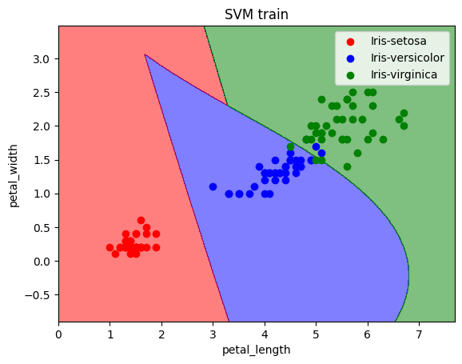

confusion matrix :

[[10 0 0]

[ 0 7 2]

[ 0 4 7]]

accuracy_score = 0.800 precision_score = 0.805 recall_score = 0.805 f1_score = 0.800

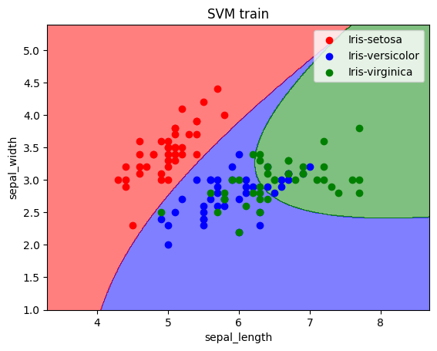

گاما 10 و C = 1

confusion matrix :

[[10 0 0]

[ 0 9 0]

[ 0 0 11]]

accuracy_score = 1.000 precision_score = 1.000 recall_score = 1.000 f1_score = 1.000

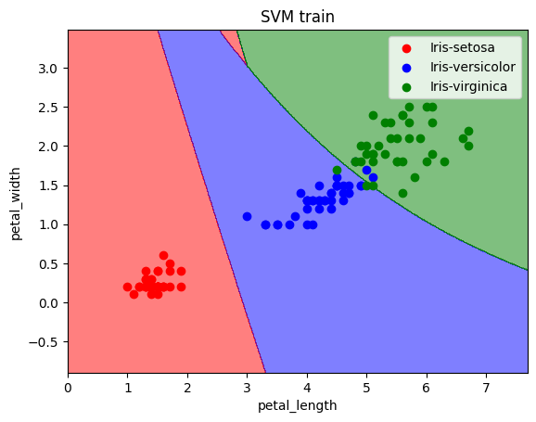

confusion matrix :

[[10 0 0]

[ 0 7 2]

[ 0 3 8]]

accuracy_score = 0.833 precision_score = 0.833 recall_score = 0.835 f1_score = 0.833

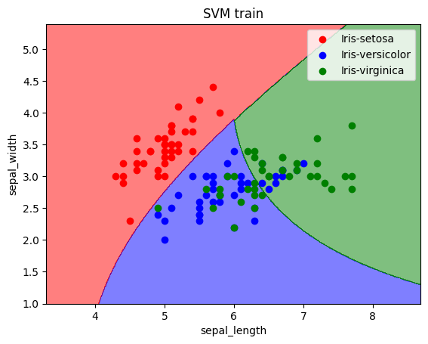

با توجه به نتایج طبق توضیحات گفته بودیم چه اتفاقی می افته

### تست مقادیر هایپرپارمتر روی linear

تاثیرC در این بخش گاما نداریم

C = 1000

confusion matrix :

[[10 0 0]

[ 0 9 0]

[ 0 0 11]]

accuracy_score = 1.000 precision_score = 1.000 recall_score = 1.000 f1_score = 1.000

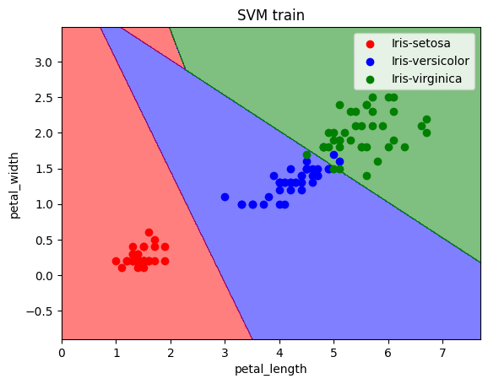

confusion matrix :

[[10 0 0]

[ 0 7 2]

[ 0 1 10]]

accuracy_score = 0.900 precision_score = 0.903 recall_score = 0.896 f1_score = 0.898

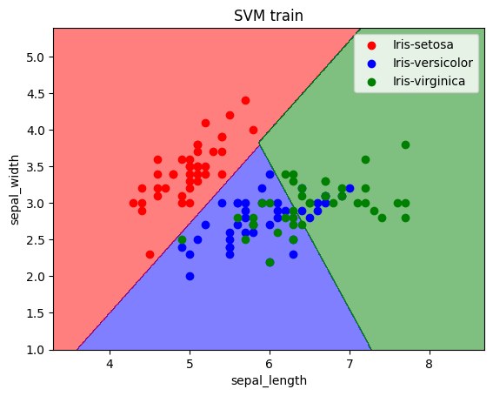

C = 0.01

confusion matrix :

[[10 0 0]

[ 0 9 0]

[ 0 1 10]]

accuracy_score = 0.967 precision_score = 0.967 recall_score = 0.970 f1_score = 0.967

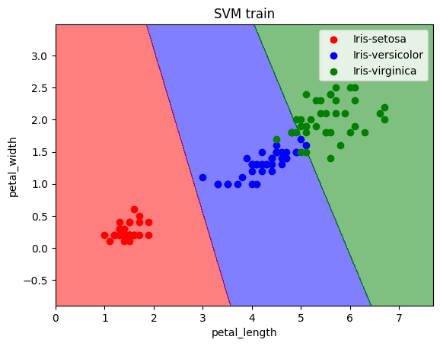

confusion matrix :

[[ 0 10 0]

[ 0 9 0]

[ 0 11 0]]

accuracy_score = 0.300 precision_score = 0.100 recall_score = 0.333 f1_score = 0.154

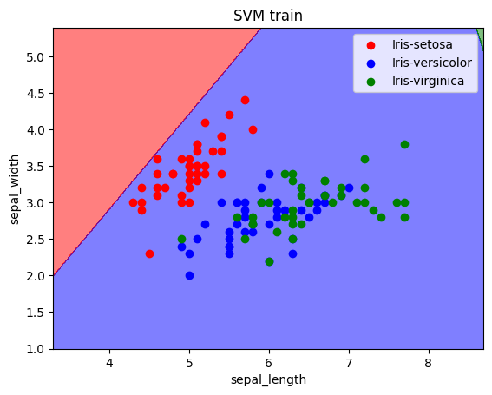

C = 1

confusion matrix :

[[10 0 0]

[ 0 9 0]

[ 0 0 11]]

accuracy_score = 1.000 precision_score = 1.000 recall_score = 1.000 f1_score = 1.000



confusion matrix :

[[10 0 0]

[ 0 7 2]

[ 0 1 10]]

accuracy_score = 0.900 precision_score = 0.903 recall_score = 0.896 f1_score = 0.898

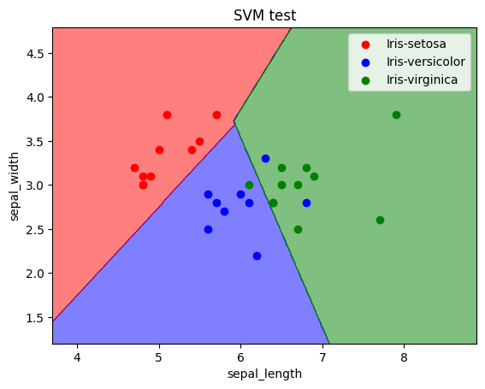

با توجه به نتایج نباید هم زیاد باشه هم کوچیک باشه

## 5

grid_parameters_rbf = {'kernel': ['rbf'],'gamma': [10, 1, 0.1, 0.01, 0.001, 0.0001],'C': [0.1, 1, 10, 100, 1000]}

grid_parameters_linear = {'kernel': ['linear','C': [0.1, 1, 10, 100, 1000]}

grid_parameters_poly = {'kernel': ['poly'],'gamma': [10, 1, 0.1, 0.01, 0.001, 0.0001],'C': [0.1, 1, 10, 100, 1000]

                        ,'degree': [2,  3 , 1]}

باتوجه به مقادیر برای خروجی RBF داریم:

for petal features :

best parameter :

{'C': 100, 'gamma': 10, 'kernel': 'rbf'}

report:

precision recall f1-score support

0 1.00 1.00 1.00 10

1 1.00 0.89 0.94 9

2 0.92 1.00 0.96 11

accuracy 0.97 30

macro avg 0.97 0.96 0.97 30

weighted avg 0.97 0.97 0.97 30

for sepal features :

best parameter :

{'C': 1000, 'gamma': 0.01, 'kernel': 'rbf'}

report:

precision recall f1-score support

0 1.00 1.00 1.00 10

1 0.64 0.78 0.70 9

2 0.78 0.64 0.70 11

accuracy 0.80 30

macro avg 0.80 0.80 0.80 30

weighted avg 0.81 0.80 0.80 30

باتوجه به مقادیر برای خروجی poly داریم:

for petal features :

best parameter :

{'C': 0.1, 'degree': 3, 'gamma': 10, 'kernel': 'poly'}

report:

precision recall f1-score support

0 1.00 1.00 1.00 10

1 1.00 1.00 1.00 9

2 1.00 1.00 1.00 11

accuracy 1.00 30

macro avg 1.00 1.00 1.00 30

weighted avg 1.00 1.00 1.00 30

for sepal features :

best parameter :

{'C': 0.1, 'degree': 1, 'gamma': 1, 'kernel': 'poly'}

report:

precision recall f1-score support

0 1.00 1.00 1.00 10

1 0.88 0.78 0.82 9

2 0.83 0.91 0.87 11

accuracy 0.90 30

macro avg 0.90 0.90 0.90 30

weighted avg 0.90 0.90 0.90 30

باتوجه به مقادیر برای خروجی linear داریم:

for petal features :

best parameter :

{'C': 100, 'kernel': 'linear'}

report:

precision recall f1-score support

0 1.00 1.00 1.00 10

1 1.00 1.00 1.00 9

2 1.00 1.00 1.00 11

accuracy 1.00 30

macro avg 1.00 1.00 1.00 30

weighted avg 1.00 1.00 1.00 30

for sepal features :

best parameter :

{'C': 0.1, 'kernel': 'linear'}

report:

precision recall f1-score support

0 1.00 1.00 1.00 10

1 0.88 0.78 0.82 9

2 0.83 0.91 0.87 11

accuracy 0.90 30

macro avg 0.90 0.90 0.90 30

weighted avg 0.90 0.90 0.90 30

### نتیجه گیری

باتوجه به نتایج بهترین گزینه برا طبقه بندی آنها همان خطی است البته به دلیل کم بودن داده ها مشخص نیست اما اگر تعداد داده بیشتر بود نتایجی میتوانست روش دیگری را بهتر نشان دهد

## 6

## One vs all

#### RBF

باتوجه به نتایج بخش قبل برای sepal گاما 0.01 و c=1000 و برای petal گاما 10و c=100

confusion matrix :

[[10 0 0]

[ 0 9 0]

[ 0 0 11]]

accuracy_score = 1.000 precision_score = 1.000 recall_score = 1.000 f1_score = 1.000

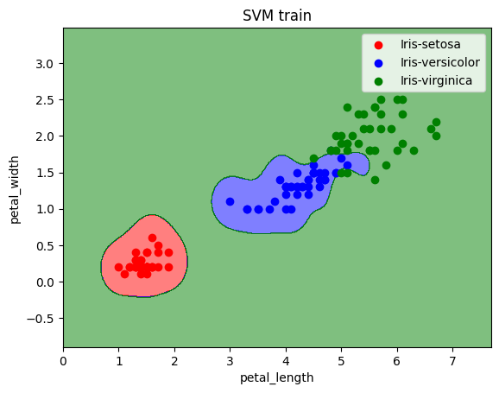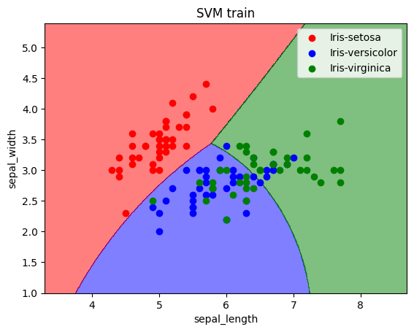

confusion matrix :

[[10 0 0]

[ 0 7 2]

[ 0 4 7]]

accuracy_score = 0.800 precision_score = 0.805 recall_score = 0.805 f1_score = 0.800

اگه می بینید نتایج فرق کرده به این دلیل که داده های تست و ترین با بخش 5 فرق داشته

#### Poly

باتوجه به نتایج بخش قبل برای sepal گاما 0.1 و c=0.1 و برای petal گاما 10 c=0.1

confusion matrix :

[[10 0 0]

[ 0 8 1]

[ 0 0 11]]

accuracy_score = 0.967 precision_score = 0.972 recall_score = 0.963 f1_score = 0.966

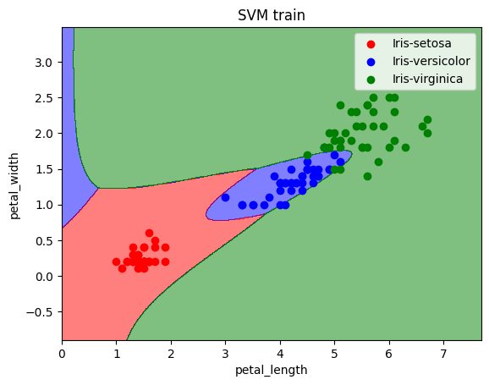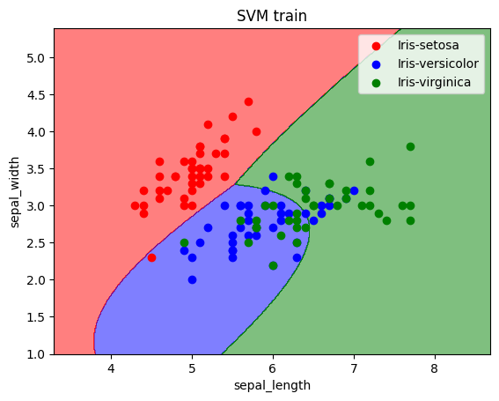

confusion matrix :

[[10 0 0]

[ 0 7 2]

[ 0 3 8]]

accuracy_score = 0.833 precision_score = 0.833 recall_score = 0.835 f1_score = 0.833

در اینجا هم می بینیم که سپال برای خطی بهتر بود و اینجا ضعف دارد چون در صورت سوال نوشته درجه سه

#### Linear

باتوجه به نتایج بخش قبل برای sepal c=0.1 و برای petal c=0.1

confusion matrix :

[[10 0 0]

[ 0 3 6]

[ 0 0 11]]

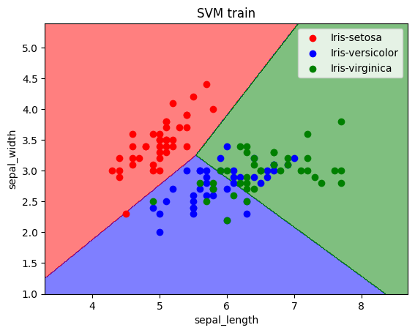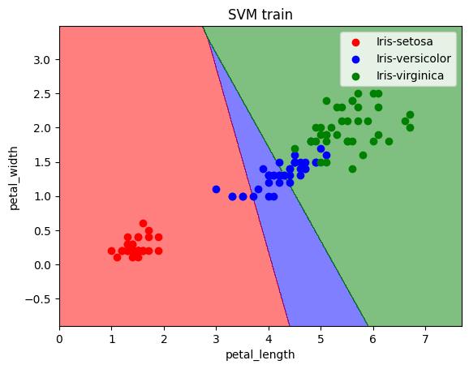 accuracy_score = 0.800 precision_score = 0.882 recall_score = 0.778 f1_score = 0.762

confusion matrix :

[[10 0 0]

[ 0 6 3]

[ 0 0 11]]

accuracy_score = 0.900 precision_score = 0.929 recall_score = 0.889 f1_score = 0.893

می بینیم که داده های های آبی وسطی بیشترین ضرر رو کردن و محدودشون از بقیه کمتر شده

## One vs one

#### RBF

باتوجه به نتایج بخش قبل برای sepal گاما 0.01 و c=1000 و برای petal گاما 10و c=100

confusion matrix :

[[10 0 0]

[ 0 9 0]

[ 0 0 11]]

accuracy_score = 1.000 precision_score = 1.000 recall_score = 1.000 f1_score = 1.000

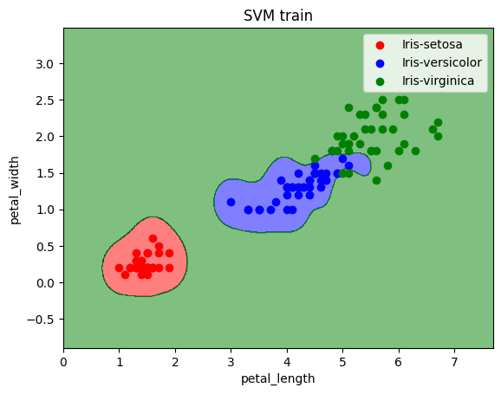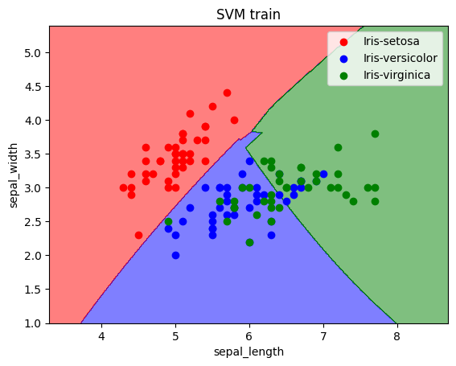

confusion matrix :

[[10 0 0]

[ 0 7 2]

[ 0 3 8]]

accuracy_score = 0.833 precision_score = 0.833 recall_score = 0.835 f1_score = 0.833

#### Poly

باتوجه به نتایج بخش قبل برای sepal گاما 0.1 و c=0.1 و برای petal گاما 10 c=0.1

confusion matrix :

[[10 0 0]

[ 0 8 1]

[ 0 0 11]]

accuracy_score = 0.967 precision_score = 0.972 recall_score = 0.963 f1_score = 0.966

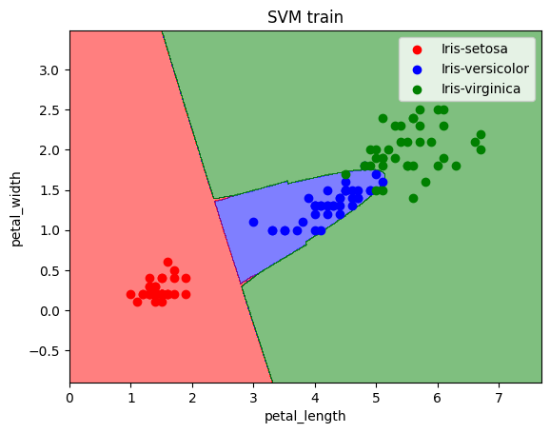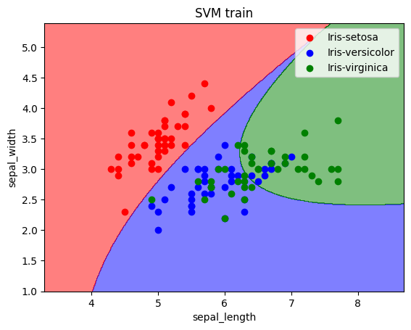

confusion matrix :

[[10 0 0]

[ 0 7 2]

[ 0 4 7]]

accuracy_score = 0.800 precision_score = 0.805 recall_score = 0.805 f1_score = 0.800

در اینجا هم می بینیم که سپال برای خطی بهتر بود و اینجا ضعف دارد چون در صورت سوال نوشته درجه سه

#### Linear

باتوجه به نتایج بخش قبل برای sepal c=0.1 و برای petal c=0.1

confusion matrix :

[[10 0 0]

[ 0 9 0]

[ 0 0 11]]

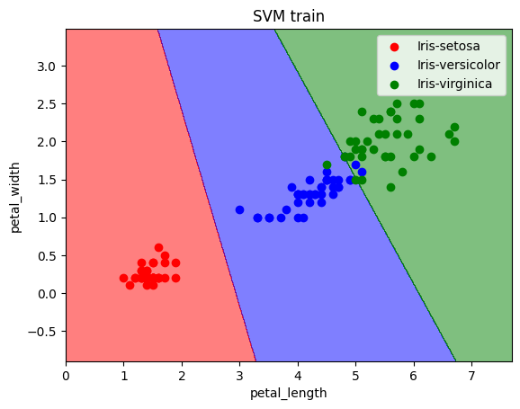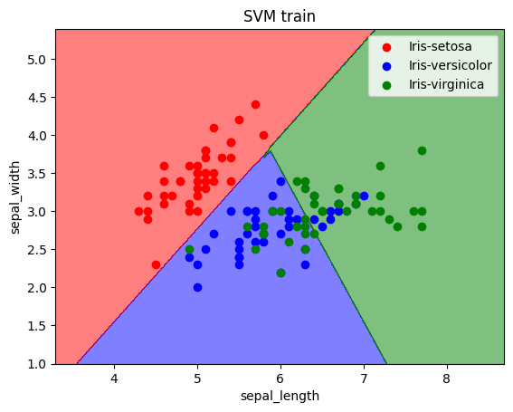 accuracy_score = 1.000 precision_score = 1.000 recall_score = 1.000 f1_score = 1.000

confusion matrix :

[[10 0 0]

[ 0 7 2]

[ 0 1 10]]

accuracy_score = 0.900 precision_score = 0.903 recall_score = 0.896 f1_score = 0.898

### نتیجه کلی

با توجه به نتایج فک می کنم که برای قسمت آبی (گل وسطی ) در روش one vs all کمتر ناحیه هست اما در روش one vs one مرز تصمیم گیریش بیشتر میشه و نتایج هم بهتر است.

# 5

## 1

## 2

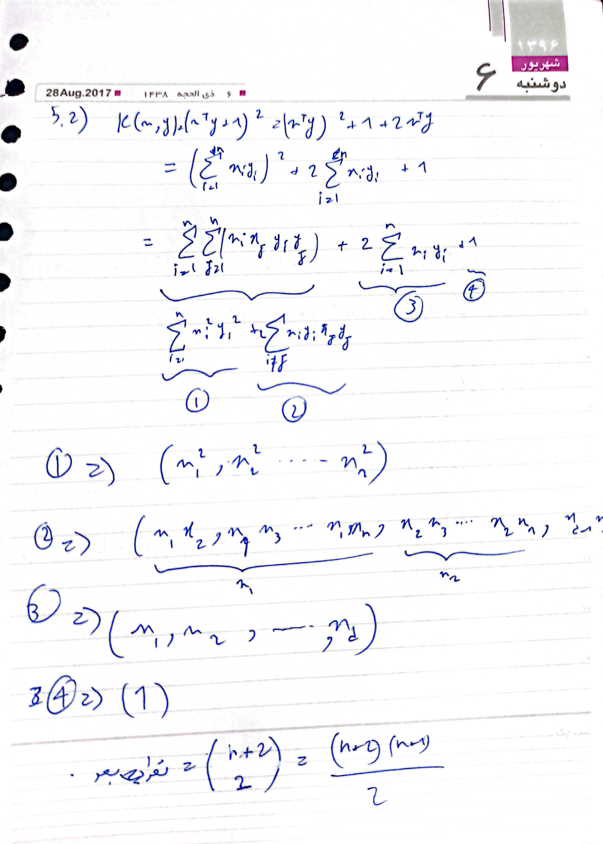

## 3

باتوجه به عکس تعداد داده های لازم برای دو دسته سه تا هست که می تونید ببینید



و این تعداد ممکنه بیشتر بشه اما کمتر 3 نمی تونه بشه برا همین اگه یه داده نامعلوم دیگر اضافه کنیم

ممکنه همین 3 بمونه یا حتی به تعداد sv برسه

# 6

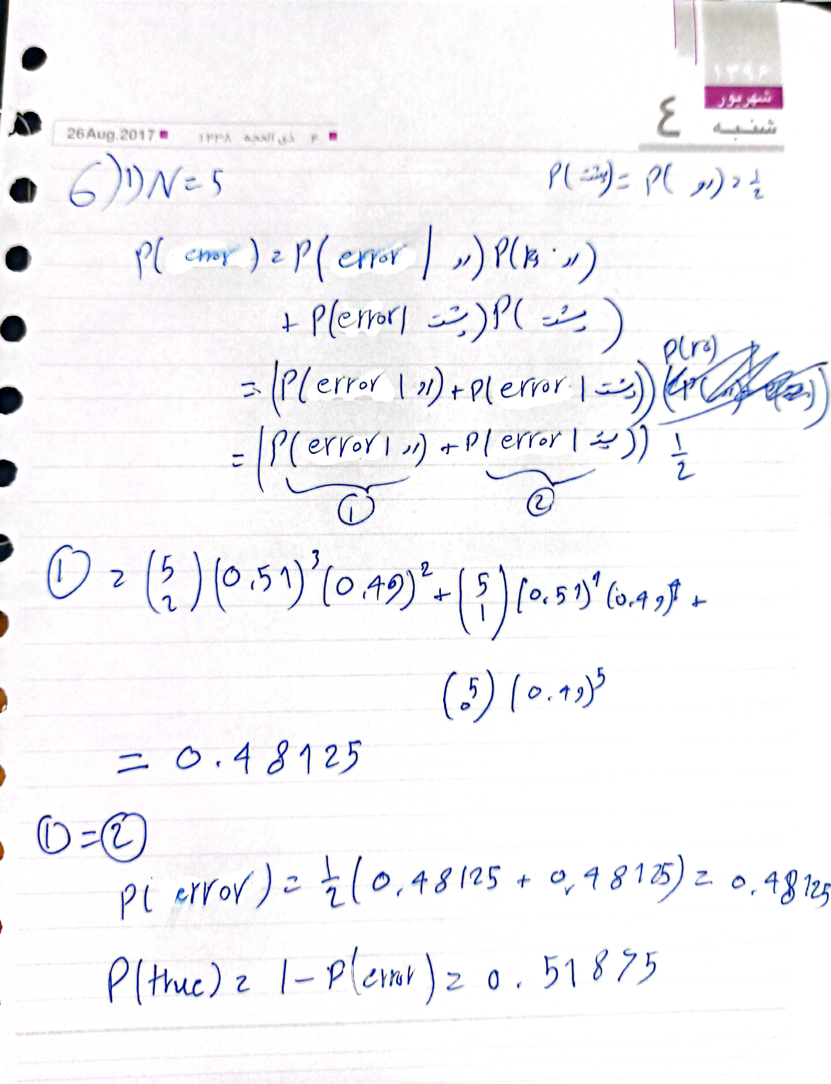





# 7

## الف

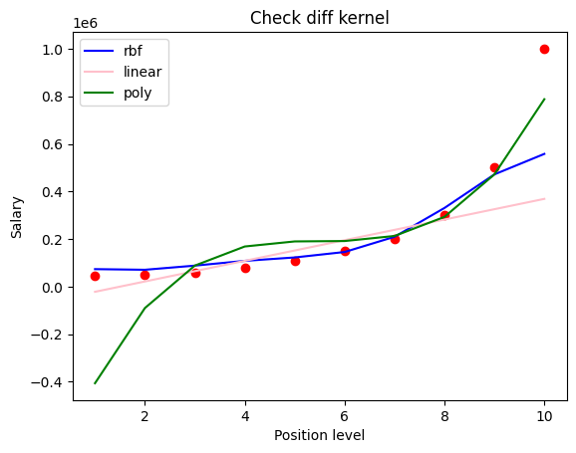

نتیجه خروجی نهایی به شکل رو به رو هست همینطور که می بینید هر کدام یک مشکلی دارد

برای مثال linear خیلی سادس و خطای آن زیاد

و برای poly با افزایش position level خیلی خوب همگام می شود و خطای کمی دارد اما ابتدای position level مقادیر درآمد منفی است که اصلا ایده آل نیست

برای RBF می بینیم مقادیر به خیلی خیلی خوب فیت شدن اما آخرین داده که خیلی بزرگ هست رو نتونسته به خوبی پیش بینی کنه

در کل RBF بهترین عملکرد رو داره که البته با تنظیم هایپر پارامتر ها میشه همشون رو بهتر کرد

## 

## ب

## ب

در این مسیر بعضی از داده که تعریف نشده بودن را حذف بعضی داده ها که رنج قیمت یک شب را صفر بود را حذف کردیم

سپس نرمالایز کردیم و ترین RBF با مقادیر دیفالت داریم :

خروجی نهایی

SVR Training MSE: 0.6605444862777878

SVR Training R2 Score: -0.4248320147706788

فایل مورد نظر پیوست شد